Jihočeská pobočka KNO
ZKO Ševětín

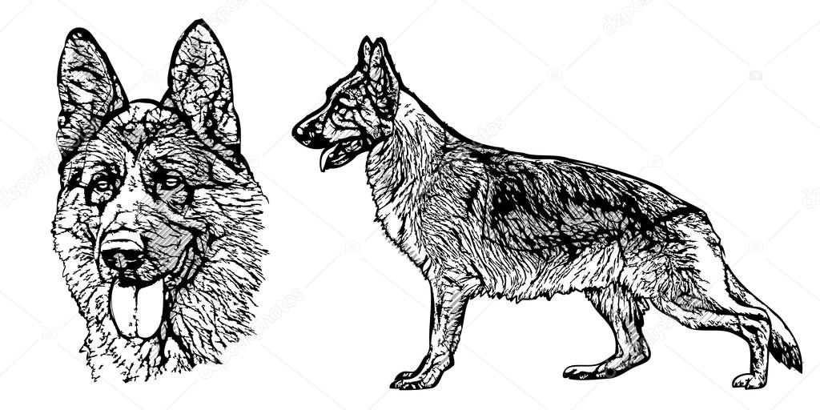

BONITACE
NĚMECKÝCH OVČÁKŮ

Mladé, České Budějovice 31. 10. 2021

BONITACE NĚMECKÝCH OVČÁKŮ
MLADÉ, ČESKÉ BUDĚJOVICE, 31.10.2021

Bonitační komise
Delegovaný rozhodčí Ing. Karel Strouhal
Poradce chovu Ing. Petra Bursíková
Figurant Ing. Josef Neužil

Program bonitace
7,00 – 8,30 PŘEJÍMKA PSŮ
9,00 ZAHÁJENÍ BONITACE
9,15 OBRANA
Předpokládané ukončení v 15,00 hodin

Posuzování probíhá dle výstavního řádu FCI, ČMKU a ČKS

Pořadatel neodpovídá za škody způsobené psem nebo vystavovatelem, ani za úhyn či ztrátu psa.

Volné pobíhání psů není dovoleno, každý pes musí mít obojek, vodítko, případně náhubek.

Protest lze podat pouze z formálních důvodů, a to písemně během výstavy, do skončení posuzování v kruzích, ve výstavní kanceláři. Podmínkou je složení zálohy ve výši 500,- Kč. Nebude-li protest uznán komisí za odůvodněný, propadá složená záloha ve prospěch pořadatele.

Omlouváme se za případné chyby v katalogu, které jsou způsobeny neúplnými nebo nečitelnými údaji v přihlášce.

PSI - REBONITACE

1. 5JX1/N - krátkosrstý
Tharos z Krupičkova mlýna, 5.6.2017, 108273/17/1a, 16082, 953010001900000
RTG HD B, RTG ED (0/0) Zkoušky: ZVV2 5JX1/P 1tř,ch
O: Zamp z Krupičkova mlýna M: Caroll z Krupičkova mlýna
Ch: Jana Plačková, Křtetice 48, Vodňany 38901
M: Ladislav Ostrolucký, Malé Nepodřice č. 37, Písek 39701

2. 5JY1/P - krátkosrstý
Ingo Balesten, 28.4.2016, 103335/16/19, 16931, 963000010524523
DKK A (0/0), DLK (0/0) Zkoušky: BH, AD, IPO1, BGH1, IFH2
O: Arec von Stark M: Endora Balesten
Ch: Lea Šveráková, Staré Prachatice 8, 38301 Prachatice 5JY1/P 1.TŘ
M: Ing. Barbora Hemauer. Staré Prachatice 8, 38301 Prachatice

3. 5JYZ1/P - dlouhosrstý
Czed Catario Mikels, 24.3.2016, 102652/16/19,17502
HD A, ED 0/0 Zkoušky: BH,IPO1, FPr1, OB1, OB2, OB3
O: Hero Sorizo M: Astoria Daniel Bohemia
Ch: Kateřina Faladová, Sepekov 37, 39851 5JYZ1/P 1.TŘ
M: Štěpánka Josková, U Vodárny 425, Týn nad Vltavou, 37501

4. 5V1/P - krátkosrstý
FIN Blendy, 10.9.2017, 109358/17/19, 14523
DKK A 0/0, DLK 0/0 Zkoušky: IGP3
O: Trojan von den Staatsmacht M: Areta Ja-He 5V1/P 1.TŘ
Ch: Jana Benešová, U Komory 817, 391 01 Sezimovo Ústí I.
M: Josef Pejša, U Sádek 292, 39901 Milevsko

5. 4CX1/P - krátkosrstý
Jaguár Leryka, 13.4.2017, 107427/17/19, 968000010745651
DKK A, DLK 0/0 Zkoušky: ZVV1 4CX1/P 1.TŘ
O: Eros vom tapferen Krieger M: Arwen Leryka
Ch: Lenka Rysová, Vitín 2, Ševětín
M: Věra Podkovičáková, Podzámecká 1076, Kosmonosy

6. 5CV1/P - krátkosrstý
Csanto Laroja, 14.04.2017, 107599/17/19, 81313, 945000006056059
HD A, ED (0/0) Zkoušky: ZVV1,BH-VT,IGP3
O: Qvido Vepeden M: Luci Bzenecká lipka
Ch: Jan Lacina, Na Hrádečku 241, 379 01 Třeboň
M: Vilém Klaboch, Branná 136, Třeboň 379 01 5CV1/P 1.TŘ

7. 4V1/P – krátkosrstý
Art Kateniko, 25.10.2015, 101219/15, 33764
HD A, ED 0/0 Zkoušky: BH, IGP 2
O: CHUCK že Svobodného dvora M: TWIGI ANREBRI 4V1/P 1.TŘ
Ch: Milan Chudik, Mnetes 3, Roudnice n. /L. 41301
M: Petr Bouchal, Hamr 136, Suchdol n. /L. 37806

PSI – NOVÁ BONITACE

8. dlouhosrstý
Irbis Od Guvernéra, 25.6. 2018, 112918/18, 16082, 953010001900000
HD B, ED (0/0) Zkoušky: ZVV2
O: Zaks z Krupičkova mlýna M: Cita od Guvernéra
Ch: Lucie Lieblová, U Přehrady 554, Velešín 382 32
M: Jan Plasgura, Míru 753, Kaplice 382 41 5JXZ1/P 1.TŘ

9. krátkosrstý
Iron Marcona, 23.2.2018, 111393/18, 13747, 945000006136160
DKK 0/0, DLK 0/0 Zkoušky: BH-VT, ZM, ZVV1, IGP3
O: Redbull ze Stříbrného Kamene M: Erra Marcona
Ch: Alexandra Jelenová, Pěčín, Trhové Sviny 374 01
M: Antonín Hanzal, Mezi Potoky 361, 370 01 5CJV1/P 1.TŘ

FENY – REBONITACE

10. 5JVQ1/P – krátkosrstá
Megie od Hradčanského rybníka, 1.6 2017, 107932/17/20, 16080, 953010001990718
DKK 0/0, DLK 0/0 Zkoušky: ZVV1
O: Apollo vom Schloss Solitude M: Flér od Hradčanského rybníka
Ch: Jiří Koloušek, náměstí Svobody 44,Volyně 38701
M: Jiří Koloušek, náměstí Svobody 44 ,Volyně 38701 5JVQ1/P 1.TŘ

FENY – NOVÁ BONITACE

11. krátkosrstá
Bria Javael Bohemia, 4.4.2020, 121472/20, 900163000116579
DKK 0, DLK 0 Zkoušky: Zm, Zvv1, Bh-Vt
O: Karo z údolí Úpy M: Arna Abrakadabra Javael Bohemia
Ch: Kovárnová Tereza, Polepy 167, 411 47
M: Lenka Štefanová Rybníky 69,263 01 Dobříš NENASTOUPILA

12. krátkosrstá
Maybe Touche wood, 9.4.2018, 111981/18, 13754
DKK 0/0, DLK 0/0 Zkoušky: BH,IGP1,FPr2,Spr1
O: Brixx Hartis Bohemia M: Urra Hartis Bohemia
Ch: Kastlova Hana, Vrato 22, Česke Budějovice 5JX1/P 1.TŘ
M: Kastlova Hana, Vrato 22, Česke Budějovice

13. krátkosrstá
Kirri Monur, 27. 3. 2020, 121339/20, 981020000774758
DKK a normal, DLK normal Zkoušky: ZVV1
O: Jorkan v. d. Planwarte M: Izie Monur
Ch: Monika Šedivá, Libovice 18, 273 79 Tuřany
M: Alois Šefrna, Lidická 392, 263 01 Dobříš NENASTOUPILA

14. krátkosrstá
Primrose Leryka, 21.4.2019, 117166/19, 13877
DKK 0/0, DLK 0/0 Zkoušky: BH, IGP1
O: Bandiro Dario Reda M: Iness vom cap arkona
Ch: Rysova Lenka, Vitín 2, Ševětín
M: Rysova Lenka, Vitín 2, Ševětín 4JXQ1/P

15. krátkosrstá
Gera Bohemia Ander, 31.10.2017, 109605/17, 39764, 953010003221365
HD -A, ED 0/0 Zkoušky: BH, ZVV1
O: Qvido Vepeden M: Bona Bohemia Ander
Ch: Petr Hejda, Dráchov 103, 39201
M: Petr Hejda, Dráchov 103, 39201 5GV1/P 2.TŘ

16. krátkosrstá
CIRA z Cepskýho ranče, 16.8.2018, 113698/18, 81387, 953010003874747
HD -A, ED 0/0, spond. 0 Zkoušky: BH-VT, IGP 1
O: Red Bull ze Stříbrného kamene M: Rebecca z Lipin
Ch: František Jezvík, Cep 41 5V2/P 1.TŘ
M: Karel Šimánek, 378 06 Suchdol nad Lužnicí, Pražská 534,

17. krátkosrstá
Leila Provocativo, 13.7.2019, 118168/19, 14836
DKK 0/0, DLK 0/0 Zkoušky: BH, IGP1
O: Irck de la Hutte du Berger M: Jabina Ina 5V1/P 1,TŘ,
Ch: Barbora Zahradníková, Havanská 2826,Tábor 39001
M: Jaromír Cáska, Klečany 35,Veselí n.Lužnicí,39181

18. krátkosrstá
Kovee Pro Liquido, 5.8.2019, 118306/19, 14841
DKK negativní, DLK negativní Zkoušky: BH-VT, IGP1, Fpr1
O: Dinoso vom Eisernen Kreuz m.ExtraM Provocativo nenastoupila
19.
Anja Hapia,7.3.2016,DK0851,208246000167144,DKK-DLK NORMAL zk.BH,IGP1
O.Jabina Zlatan m.Cartagena Jenka 5v1/p 1.tř

